## 黄冈职业技术学院-学生考试操作

### PC端考试

1. 输入网址http://hbhgzy.jxjy.chaoxing.com/login，在机构账号处，输入账号、密码进行登录。账号：学号，密码：edu@身份证后六位数。（若有修改过密码，使用修改后的密码登录）



1. 在登录平台后，进入个人空间，在收件箱可看到考试通知，如图所示

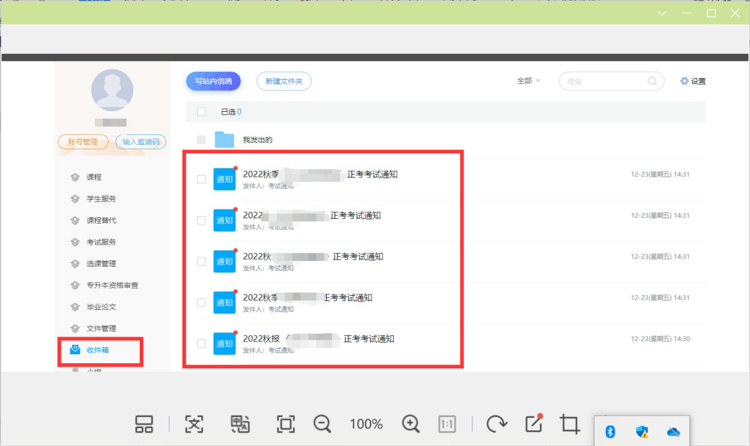

1. 点击通知里的考试信息，进入考试。

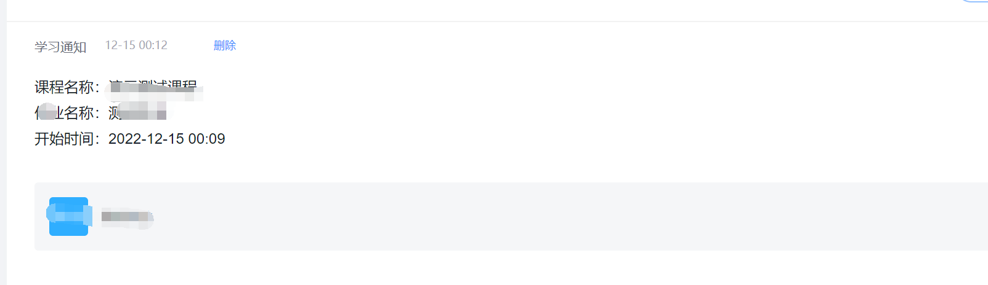

### App端考试

1. 在手机应用商店中下载学习通（或者用微信直接扫描下方二维码下载学习通）



1. 选择学校，登录学习通。点击“其他方式登录”——第一行：单位UC码/单位名称处：输入“147154”；学号/工号处：输入学号；密码处输入：edu@身份证后六位（如有X则大写）

进入后，点击 消息里的考试通知，进入考试

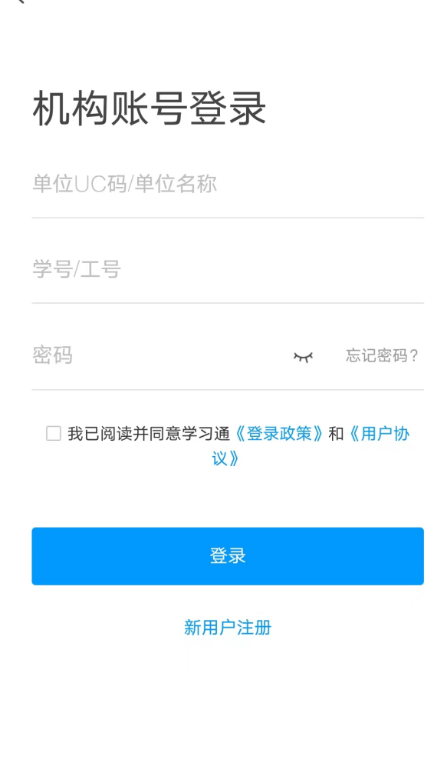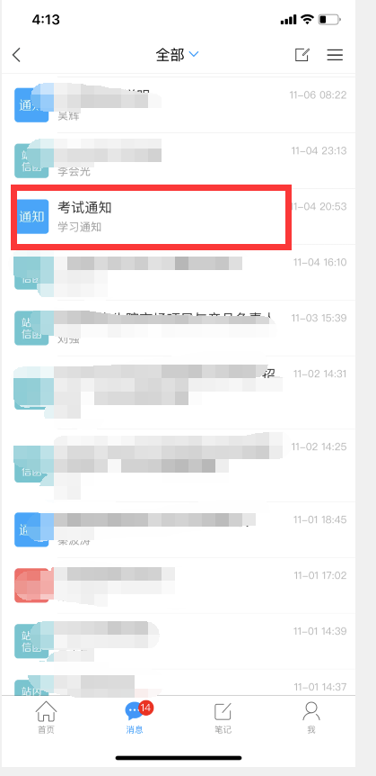

注意：领取考试后请尽快答题，否则倒计时结束之后将会自动交卷